西宁市第二十一中学2017-2018学年第一学期12月份
高一数学月考试卷
（考试时间：120分钟 试卷满分：150分）
一、选择题（共12小题，每题5分，共60分）
1、下列命题正确的是（ ）
A、第二象限角必是钝角 B、终边相同的角一定相等
C、相等的角终边必相同 D、不相等的角终边必不相同
2、等于 （ ）
A． B． C． D．
3.下列函数中，即是单调函数又是奇函数的是 （ ）
A．$x∈\left[1,2\right]$ B．$t=(\frac{1}{2})^{x}$ C．$t∈\left[\frac{1}{4},\frac{1}{2}\right]$ D．$y=t^{2}−t+1={\left(t−\frac{1}{2}\right)}^{2}+\frac{3}{4}$
4．函数$\frac{π}{3}$，$\frac{π}{6}$图象必过的定点是 ( )
A．$\frac{π}{6}$ B．$\left\{\begin{matrix}−2≤x+1≤1, \\ −2≤x−1≤1,\end{matrix}\right.$ C．$−1≤x≤0$ D．$f(x+1)+f(x−1)$
5．函数的图象（ ）．
A. 关于原点对称 B. 关于直线对称 C. 关于轴对称 D. 关于轴对称
6．若函数，则等于( )
A.3 B.2 C.1 D.0
7、为了得到函数$y=\text{cos}(2x+\frac{π}{3}),x∈R$的图象，只需把函数$y=\text{cos}2x$的图象（ ）
A、向左平行移动$\frac{π}{3}$个单位长度 B、向右平行移动$\frac{π}{3}$个单位长度
C、向左平行移动$\frac{π}{6}$个单位长度 D、向右平行移动$\frac{π}{6}$个单位长度
8.设函数$f\left(x\right)=\begin{aligned}\left\{x^{2}+1,x≤1 | \right.\end{aligned}$，若$f\left(f\left(1\right)\right)=4a$，则实数$a$等于（ ）
A．$\frac{1}{2}$ B．$\frac{4}{3}$ C. 2 D．4
9.设$a={\left(\frac{1}{5}\right)}^{2},b=2^{\frac{1}{5}},c={\text{log}}_{2}\frac{1}{5}$，则（ ）
A．$c<a<b$ B．$c<b<a$ C．$a<c<b$ D．$a<b<c$
10.方程的解的个数是 （ ）
A．3 B．2 C．1 D．0
11．同一坐标系下，函数y=x+a与函数y=a^{x}的图象可能是（ ）
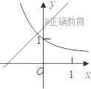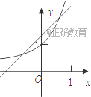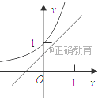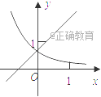
A B C D
12.函数$y=f(x)$在$\left[0,2\right]$上单调递增，且函数$f(x+2)$是偶函数，则下列结论成立的是（ ）
A．$f\left(1\right)<f\left(\frac{5}{2}\right)<f\left(\frac{7}{2}\right)$ B．$f\left(\frac{5}{2}\right)<f\left(1\right)<f\left(\frac{7}{2}\right)$
C. $f\left(\frac{7}{2}\right)<f\left(\frac{5}{2}\right)<f\left(1\right)$ D．$f\left(\frac{7}{2}\right)<f\left(1\right)<f\left(\frac{5}{2}\right)$
二、填空题（共4小题，每题5分，共20分）
13.计算$\frac{\text{lg}\text{32}−\text{lg}4}{\text{lg}2}+(\text{27})^{\frac{2}{3}}=$ ．
14． f(x)＝x²－2x(x∈[2,4])的最小值为 .
15．函数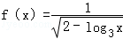的定义域是
16．已知偶函数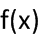在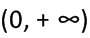单调递减，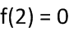，若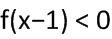，则的取值范围是__________．

三、解答题（共6题，其中第17题10分，18-22题每题12分，满分70分）
17（本小题满分10分）① 已知$\text{cos}α=\frac{1}{3}$，$−\frac{π}{2}<α<0$，求$\frac{\text{cos}(\frac{π}{2}+α)\text{cos}α}{\text{cos}(π−α)\text{cos}(−α)}$的值．
② 已知$f(x)=A\text{sin}(ωx+ϕ)+b(\left|ϕ\right|<\frac{π}{2})$，求$f(x)$的值．

18．(本小题满分12分)
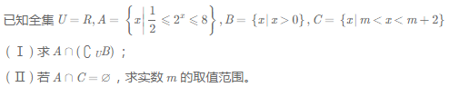

19.（本小题满分12分）已知幂函数$x$为偶函数．
（1）求$f(x)$的解析式；
（2）若函数$y=f(x)−2(a−1)x+1$在区间（2，3）上为单调函数，求实数的取值范围．

20（本小题满分12分）已知$f(x)$是定义在$R$上的奇函数，且当$x>0$时，
$f(x)=x^{2}−4x+3$.
- 求$f[f(−1)]$的值； （2）求函数$f(x)$的解析式.

21（本小题满分12分）函数$f(x)=A\text{sin}(ωx+ϕ)+b(\left|ϕ\right|<\frac{π}{2})$的图象如图所示，
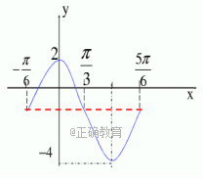
（1）求该函数的表达式
（2）求$f(x)$取得最大值时$x$的值的集合。

22（本小题满分12分）已知矩形ABCD，|AB|=4，|AD|=1，点O为线段AB的中点．动点P沿矩形ABCD的边从B逆时针运动到A．当点P运动过的路程为x时，记点P的运动轨迹与线段OP、OB围成的图形面积为f（x）．
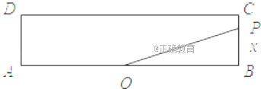
（1）求f（x）表达式；
（2）若f（x）=2，求x的值．

西宁市第二十一中学2017-2018学年第一学期12月份
高一数学月考试卷答案
一、选择题（共12小题，每题5分，共60分）
题号 | 1 | 2 | 3 | 4 | 5 | 6 | 7 | 8 | 9 | 10 | 11 | 12
答案 | C | B | D | D | A | C | C | C | A | B | B | D
二、填空题
13. 14. 0 15．（0，9） 16． 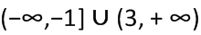
三、解答题
17、① 已知$\text{cos}α=\frac{1}{3}$，$−\frac{π}{2}<α<0$，求$\frac{\text{cos}(\frac{π}{2}+α)\text{cos}α}{\text{cos}(π−α)\text{cos}(−α)}$的值．
② 已知$\text{tan}α=\frac{1}{2}$，求$\frac{\text{sin}α−3\text{cos}α}{\text{sin}α+\text{cos}α}$的值．
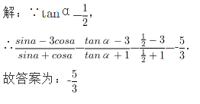
18．
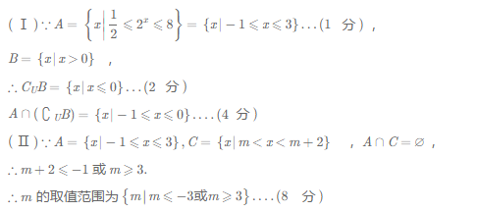
19.
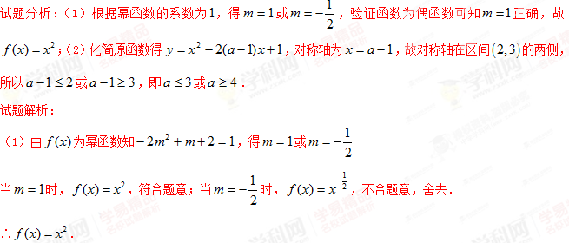
（2）由（1）得$y=x^{2}−2(a−1)x+1$，
即函数的对称轴为$x=a−1$，
由题意知$y=x^{2}−2(a−1)x+1$在（2，3）上为单调函数，
所以$a−1≤2$或$a−1≥3$，
即$a≤3$或$a≥4$．
20解：（1）f[f（﹣1）]=f[﹣f（1）]=f（0）=0；
（2）由题意知：f（﹣0）=﹣f（0）=f（0），f（0）=0；
当x＜0时，则﹣x＞0，
因为当x＞0时，f（x）=x²﹣4x+3，
所以f（﹣x）=（﹣x）²﹣4（﹣x）+3=x²+4x+3，
又因为f（x）是定义在R上的奇函数，
所以f（﹣x）=﹣f（x），
所以f（x）=﹣x²﹣4x﹣3，
所以f（x）的表达式为：f（x）=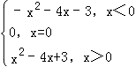．
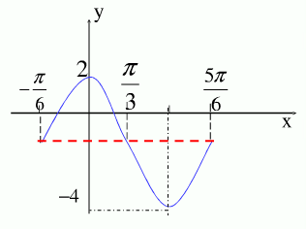
21、函数$f(x)=A\text{sin}(ωx+ϕ)+b(\left|ϕ\right|<\frac{π}{2})$的图象如图所示，
（1）求该函数的表达式
（2）求$f(x)$取得最大值时$x$的值的集合。

22．解：（1）当0≤x≤1时，f（x）=×2×x=x；
当1＜x≤5时，f（x）=×（2+x﹣1）×1=（x+1）；
当5＜x≤6时，f（x）=4×1﹣×2×（6﹣x）=x﹣2；
故f（x）=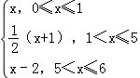；
（2）∵f（x）=2，
∴1＜x≤5，
∴f（x）=（x+1）=2，
解得， x=3．

